一、概述
公共卫生间:为公众提供服务的设施。
公共卫生间的分类：独立式公厕；附属式公厕；活动式公厕。
二、卫生隔间、设备间距的基本尺寸
（1）厕所隔间的平面尺寸不应小于下表规定
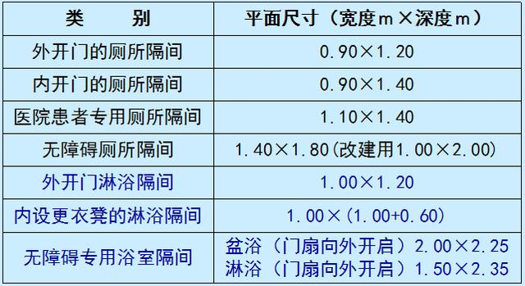
（2）常用几种布局最小开间尺寸
单侧厕所隔间至对面墙面的净距：当采用内开门时，不应小于1.10m；当采用外开门时不应小于1.30m；双侧厕所隔间之间的净距：当采用内开门时，不应小于1.10m；
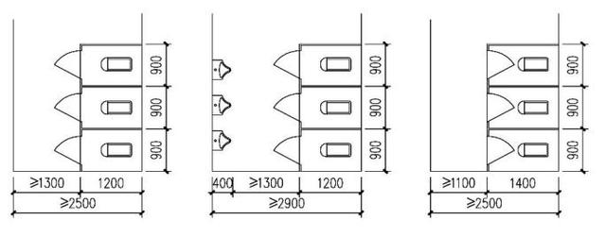
（3）卫生设备间距应符合下列规定
① 洗脸盆或盥洗槽水嘴中心与侧墙面净距不宜小于0.55m；
② 并列洗脸盆或盥洗槽水嘴中心间距不应小于0.70m；
③ 单侧并列洗脸盆或盥洗槽外沿至对面墙的净距不应小于1.25m；
④ 双侧并列洗脸盆或盥洗槽外沿之间的净距不应小于1.80m；
⑤ 浴盆长边至对面墙面的净距不应小于0．65m；无障碍盆浴间短边净宽度不应小于2m；
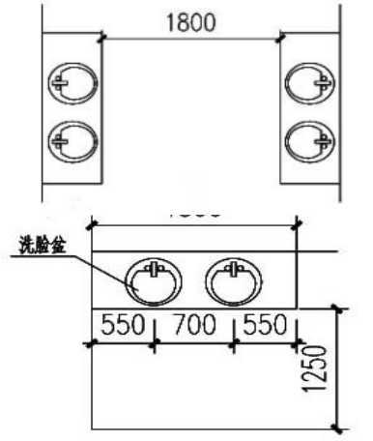
⑥ 并列小便器的中心距离不应小于0.65m；有隔板的小便器的中心距离不应小于0.80m ;
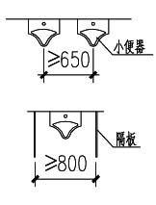
（4）无障碍厕所设计
（A） 公共厕所无障碍设施与设计要求
3.9.1 公共厕所的无障碍设计应符合下列规定：
1 女厕所的无障碍设施包括至少1个无障碍厕位和1个无障碍洗手盆；男厕所的无障碍设施包括至少1个无障碍厕位、1个无障碍小便器和1个无障碍洗手盆；
2 厕所的入口和通道应方便乘轮椅者进入和进行回转，回转直径不小于1.50m；
3 门应方便开启，通行净宽度不应小于800mm；
4 地面应防滑、不积水；
5 无障碍厕位应设置无障碍标志，无障碍标志应符合本规范第3.16节的有关规定。
3.9.2 无障碍厕位应符合下列规定：
1 无障碍厕位应方便乘轮椅者到达和进出，尺寸宜做到2.00m×1.50m，不应小于1.80m×1.00m；
2 无障碍厕位的门宜向外开启，如向内开启，需在开启后厕位内留有直径不小于1.50m的轮椅回转空间，门的通行净宽不应小于800mm，平开门外侧应设高900mm的横扶把手，在关闭的门扇里侧设高900mm的关门拉手，并应采用门外可紧急开启的插销；
3 厕位内应设坐便器，厕位两侧距地面700mm处应设长度不小于700mm的水平安全抓杆，另一侧应设高1.40m的垂直安全抓杆。
3.9.3 无障碍厕所的无障碍设计应符合下列规定：
1 位置宜靠近公共厕所，应方便乘轮椅者进入和进行回转，回转直径不小于1.50m；
2 面积不应小于4.00m2；
3 当采用平开门，门扇宜向外开启，如向内开启，需在开启后留有直径不小于1.50m的轮椅回转空间，门的通行净宽度不应小于800mm，平开门应设高900mm的横扶把手，在门扇里侧应采用门外可紧急开启的门锁；
4 地面应防滑、不积水；
5 内部应设坐便器、洗手盆、多功能台、挂衣钩和呼叫按钮；
6 坐便器应符合本规范第3.9.2条的有关规定，洗手盆应符合本规范第3.9.4条的有关规定；
7 多功能台长度不宜小于700mm，宽度不宜小于400mm，高度宜为600mm；
8 安全抓杆的设计应符合本规范第3.9.4条的有关规定；
9 挂衣钩距地高度不应大于1.20m；
10 在坐便器旁的墙面上应设高400mm～500mm的救助呼叫按钮；
11 入口应设置无障碍标志，无障碍标志应符合本规范第3.16节的有关规定。
3.9.4 厕所里的其他无障碍设施应符合下列规定：
1 无障碍小便器下口距地面高度不应大于400mm，小便器两侧应在离墙面250mm处，设高度为1.20m的垂直安全抓杆，并在离墙面550mm处，设高度为900mm水平安全抓杆，与垂直安全抓杆连接；
2 无障碍洗手盆的水嘴中心距侧墙应大于550mm，其底部应留出宽750mm、高650mm、深450mm供乘轮椅者膝部和足尖部的移动空间，并在洗手盆上方安装镜子，出水龙头宜采用杠杆式水龙头或感应式自动出水方式；
3 安全抓杆应安装牢固，直径应为30mm～40mm，内侧距墙不应小于40mm；
4 取纸器应设在坐便器的侧前方，高度为400mm～500mm。
三、实例
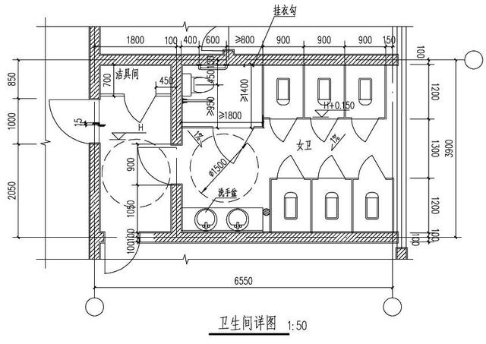
注释：
1 公共厕所无障碍厕位男女公共厕所应各设一个无障碍隔间厕位；
2 公共厕所无障碍厕位设置在近出入口处；
3 新建无障碍厕位面积应不小于1.80m×1.40m；
4 改建无障碍厕位面积应不应小于2.00m×1.00m；
5 厕位门扇向外开启后，门洞口净宽不应小于0.80m，门扇内侧应设关门拉手。
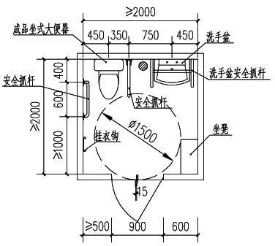
1 无障碍专用卫生间面积≥4㎡。
2 乘轮椅者开启的推拉门和平开门，在门把手一侧的墙面应留有不小于0.50m的墙面宽度（厕所宜采用推拉门，采用平开门时门扇应向外开启）。
3 门扇在一只后操纵下应易于开启，门槛高度及门内外地面高差不应大于15㎜，并应以斜面过度。
4 无障碍专用卫生间距地面高0.40~0.50m处应设置求助呼叫按钮。
5 坐便器两侧设高0.70m水平抓杆（固定式或旋转式）和高1.40m垂直抓杆，距洗手盆边缘0.05m处设抓杆，抓杆要安装牢固。
6 卫生间设置1.20m高的挂衣钩。
办公建筑设计规范
4.3.6 公用厕所应符合下列要求：
1 对外的公用厕所应设供残疾人使用的专用设施；
2 距离最远工作点不应大于50m；
3 应设前室；公用厕所的门不宜直接开向办公用房、门厅、电梯厅等主要公共空间；
4 宜有天然采光、通风；条件不允许时，应有机械通风措施；
5 卫生洁具数量应符合现行行业标准《城市公共厕所设计标准》CJJ14的规定。
注：1 每间厕所大便器三具以上者，其中一具宜设坐式大便器；2 设有大会议室(厅)的楼层应相应增加厕位。
公共卫生间布置注意事项
建筑物的厕所、盥洗室、浴室不应直接布置在餐厅、食品加工、食品贮存、医药、医疗、变配电等有严格卫生要求或防水、防潮要求用房的上层；
公共卫生间内产生噪声的设备（如水箱、水管等），不宜安装在与办公、宿舍、病房等相邻的墙上，否则应有隔噪声措施；
配强、弱电的用房不应设在厕所、浴室或其他经常积水场所的正下方或贴邻。
公用厕所男女厕位应适当增加女厕的蹲(坐)位数和建筑面积，男蹲(坐、站)位与女蹲(坐)位比例以1：1～2：3为宜，商业区以2：3为宜。
公用男女厕所宜分设前室，或有遮挡措施。无前室的卫生间外门不宜同办公、居住等房门相对。
公用厕所宜设置独立的清洁间，内设拖布池、拖布挂钩及清洁用具存放的柜架。（或男女厕所均设拖布池，现也有用水桶代替拖布池的做法）
男女厕所宜相邻或靠近布置，便于寻找和上下管道集中布置，但应避免视线干扰。
室内宜有自然采光和直接自然通风。无通风窗口的卫生间应有机械通风换气措施。（与住宅厨房设计不一样）
楼地面 防水、排水、防滑、易清洁、防渗漏，墙面和顶棚应防潮。

